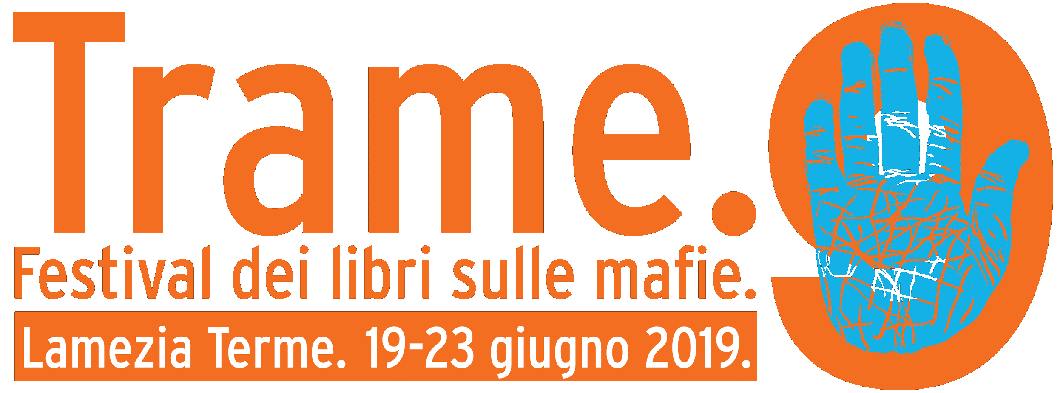

TRAME 9: torna il festival dei libri sulle mafie
dal 19 al 23 giugno 2019 a Lamezia Terme
Anche quest'anno il Nastro della legalità sarà assegnato a Lamezia in chiusura del festival. E poi tanti incontri con autori e artisti, spettacoli e le iniziative di Trame sul territorio
Presentazione nazionale

Torino, 11 maggio 2019

I protagonisti della lotta alla mafia, anche quest'anno, si danno appuntamento a Lamezia Terme per conquistare con parole, note e immagini le piazze e i palazzi storici della cittadina calabrese. È in arrivo, infatti, la nona edizione di TRAME, il Festival dedicato ai libri sulle mafie, che torna dal 19 al 23 giugno 2019 con cinque giornate di incontri, spettacoli, proiezioni e concerti per diffondere il valore della legalità attraverso la cultura e la partecipazione.
Il tema della IX edizione di Trame è Voi che vivete sicuri… «Una suggestione e al tempo stesso una provocazione. – spiega Gaetano Savatteri, Direttore artistico del festival - A cento anni dalla nascita di Levi, queste parole risuonano ancora drammatiche e attuali: Trame 9 vuole essere l’occasione per riflettere proprio a partire da un territorio in cui la domanda di sicurezza è particolarmente forte a causa della prepotenza delle mafie. I versi di Primo Levi ci ricordano che la sicurezza è un bene prezioso, ancora troppo spesso minacciato, un bene primario che riguarda tutti: i cittadini residenti su un territorio e chi è di passaggio o in viaggio, riguarda chi emigra e chi accoglie; il concetto di sicurezza, quindi, non può essere strumentalizzato. È un bene necessario per la vita democratica dell’intero Paese».
Protagonisti del festival saranno come ogni anno i libri, che attraverso i loro autori, daranno forma e sostanza agli incontri nelle piazze e nei cortili storici di Lamezia. Sono tanti gli ospiti previsti, tra questi: Nicola Gratteri presenterà il suo ultimo libro, Storia segreta della ‘ndrangheta (di N. Gratteri e A. Nicaso); Mimmo Gangemi, racconterà il suo Marzo per gli agnelli; Rita Di Giovacchino con Il libro nero della Repubblica. Criminalità e politica: 1960-2018; Attilio Bolzoni con Paolo Mondani (Report) dialogherà sul suo Il padrino dell’antimafia; Giancarlo Caselli parlerà del suo libro C’è del marcio nel piatto con Gioacchino Bonsignore; Enzo Ciconte racconterà di Giovanni Falcone, L’uomo il giudice il testimone; Giovanni Tizian e Stefano Vergine presenteranno la loro ultima fatica: Il libro nero della Lega; Marco Travaglio interverrà sul suo Padrini fondatori. La sentenza sulla trattativa Stato-mafia che battezzò col sangue la Seconda Repubblica.
E ancora parteciperanno: Nello Trocchia con Casamonica. Viaggio nel mondo parallelo del clan che ha conquistato Roma; Nando Dalla Chiesa e Federica Cabras con Rosso Mafia. La ’ndrangheta a Reggio Emilia; Paolo Borrometi con Un morto ogni tanto. La mia battaglia contro la mafia invisibile; Dario Cirrincione con Figli dei boss. Vite in cerca di verità e riscatto; Floriana Bulfon con Casamonica, la storia segreta. La violenta ascesa della famiglia criminale che ha invaso Roma; Qiu Xialong, inventore del noir cinese censurato nel suo Paese, con L'ultimo respiro del drago.
A completare l’edizione gli incontri con Nicola Morra, Presidente Commissione Antimafia, e con Gabriele Rubini in arte Chef Rubio e i focus su Migranti e sicurezza che vedranno Francesco d’Ayala dialogare con Massimo Alberizzi, Sergio Nazzaro, Andrea Membretti e Marco Omizzolo, Domenico Quirico.
Il programma di quest’anno sarà ricco anche di spettacoli e proposte musicali, per coinvolgere tutto il pubblico e arrivare ai più giovani: per Trame in scena il reading/spettacolo con Salvo Piparo tratto dal libro di Lucio Luca L’altro giorno ho fatto quarant’anni, sulla storia del giornalista calabrese Alessandro. Invece per Trame in musica andrà in scena il jazz con la rassegna Trame in Jazz around midnight, che prevede due appuntamenti, di cui uno con il sassofonista Francesco Cafiso, uno dei maggiori interpreti italiani del jazz internazionale, l’altro con Francesco Scaramuzzino Quartet. Infine è previsto anche il rap con alcuni artisti italiani che si cimenteranno sulle parole del cambiamento.
Anche per quest'anno Trame rinnova la partnership con il prestigioso, autorevole e molto visitato blog MAFIE (http://mafie.blogautore.repubblica.it/) edito sul portale online del quotidiano La Repubblica, ideato e curato dal giornalista Attilio Bolzoni.
Un blog in cui ogni giorno è possibile trovare l’intervento di un protagonista della lotta alla criminalità organizzata: un cronista, uno scrittore, un esperto, un testimone, un giovane studente o semplicemente una voce fuori dal coro.
Una selezione degli appuntamenti previsti a Trame verranno ospitati sul blog. La collaborazione prevede l’intervento sul blog attraverso un contributo inedito direttamente dalla penna di autori e professionisti che racconti i libri presentati declinando il tema dell'edizione. On line sulla piattaforma a partire da fine maggio 2019.

Si confermano i contributi al programma del festival da parte di Legambiente, Confcommercio, Save the Children e Treccani Cultura e si rinnova la collaborazione con IBS e con il Sindacato Nazionale Giornalisti Cinematografici Italiani (SNGCI) che da 73 anni assegna i Nastri D’Argento e che insieme a Trame dallo scorso anno consegnano il Nastro della Legalità alla pellicola che maggiormente esprime i valori civili di condanna e resistenza alle mafie.
Tra le novità di quest’anno c’è la proiezione di 5 video-inchieste, realizzate sulla realtà di Lamezia Terme dai partecipanti del corso di giornalismo civico Visioni Civiche, il progetto realizzato da Fondazione Trame in collaborazione con ALA, vincitore del bando Prendi Parte! Agire e pensare creativo, del MiBAC. Visioni Civiche, promosso come stimolo alla partecipazione dei giovani in risposta al terzo scioglimento per mafia del consiglio comunale della città, sarà presentato al pubblico insieme a Rosy Battaglia di Cittadini Reattivi, mentre le 5 inchieste, realizzate sui temi più scottanti del territorio, saranno proiettate in una striscia giornaliera, come risultato e restituzione del progetto alla città.
Ma non finisce qui, «la Fondazione Trame ha intrapreso da due anni una nuova sfida sul territorio, per continuare a diffondere i contenuti del festival tutti i giorni dell’anno. – afferma Armando Caputo della Fondazione Trame - Il Civico Trame, ex stabile in disuso affidato dal comune di Lamezia Terme all’Associazione Antiracket Onlus (ALA), si conferma come luogo di condivisione e socialità. Qui ALA e la Fondazione Trame con laboratori, sportelli di ascolto e rassegne, hanno creato uno spazio dove esercitare ed educare a una cittadinanza attiva e responsabile e coinvolgere idee ed esperienze in un processo di cambiamento positivo del territorio. Prosegue inoltre #trameascuola – conclude Maria Teresa Morano - con il suo lavoro di divulgazione ed educazione alla legalità nelle scuole. »
Ufficio Stampa Trame.9
Daniela Caprino | d.caprino@tramefestival.it +39 345 921 4923
Valentina De Grazia | v.degrazia@tramefestival.it +39 333 200 0882

